PENGARUH PELAKSANAAN PROGRAM ADIWIYATA CSR PT.SAHABAT MEWAH DAN MAKMUR TERHADAP KESADARAN SOSIAL SISWA DALAM MENJAGA LINGKUNGAN HIDUP DI SMPN 1 DENDANG KABUPATEN BELITUNG TIMUR

SKRIPSI

Diajukan untuk Memenuhi Salah Satu Syarat dalam Menempuh Ujian Sidang Sarjana Strata Satu (S-1) Pada Program Studi Ilmu Kesejahteraan Sosial

Disusun Oleh:
Angga Witri Liani
NPM. 152020003

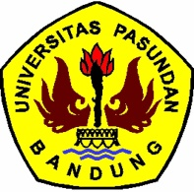

PROGRAM STUDI ILMU KESEJAHTERAAN SOSIAL
FAKULTAS ILMU SOSIAL DAN ILMU POLITIK
UNIVERSITAS PASUNDAN
BANDUNG
2019

